ПРАКТИЧНА РОБОТА № 10
Тема. Внутрішні і зовнішні конкурентні переваги підприємства.
Тема лекції № 17. Дослідження підприємства
Навчальна мета: Навчитися досліджувати і визначати внутрішні і зовнішні конкуренті переваги підприємства.
Ключові терміни та поняття: споживач;товар; асортимент; ринок; дослідження; ринкове дослідження; маркетингова інформація; підприємство; конкуренти; первинна і вторинна інформація; аналіз даних; анкетування; опитування; цілі фірми; план маркетингу; середовище маркетингу.
Зміст роботи:
1. Повторити закріплений теоретичний матеріал, який поданий в опорному конспекті;
2. Виконати завдання практичної роботи;
3. Оформити завдання відповідно до вимог;
4. В кінці роботи подати узагальнені висновки та пропозиції
Рекомендована література: [11;15.]
Завдання №1.
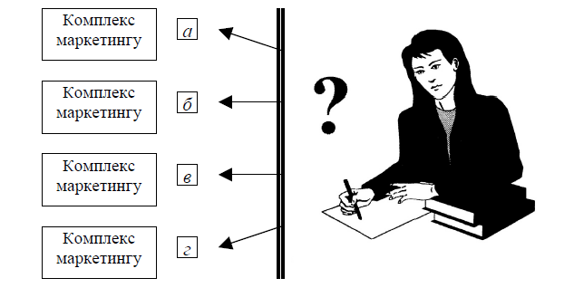
Визначити і обґрунтувати фактори, які впливають на купівельну поведінку індивідуального покупця (рис.1):
Рис.1. Фактори впливу на купівельну поведінку

Завдання №2. Висновки практичної роботи

